[](http://nuutti.naantali.fi/viestinta/Logot%20ja%20vaakuna/Vaakuna%20nettiin%20748%20px.jpg)

**KARVETIN KOULUN KUULUMISIA**

**Oppilaan opas**

Lukuvuosi 2024-2025

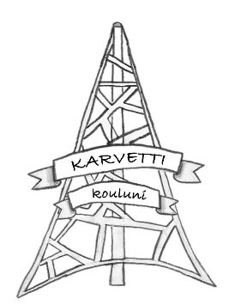

**Rehtorin tervehdys**

Tervetuloa uuteen lukuvuoteen Karvetin koulussa.

Tämä opas on perusinfopaketti koulumme asioista. Oppaasta löydät koulumme päivärytmin, henkilökunnan yhteystiedot, asiaa kouluterveydenhoidosta, turvallisuusasioita, järjestyssäännöt sekä tärkeää muistilistaa niin koululaiselle kuin huoltajallekin.

Lukekaa ja käykää opas yhdessä läpi lapsen kanssa.

Monialaisena oppimiskokonaisuutena lukuvuonna 2024-2025 on oppilaan hyvinvointi ja kouluun sekä positiivinen kiinnittyminen kouluyhteisöön. Lukuvuoden aikana teemasta nostamme esiin fyysisen, psyykkisen, sosiaalisen kuin pedagogisen turvallisuuden.

Tämä opas löytyy myös sähköisenä koulumme kotisivuilta. Tässä oppaassa on kerrottu lyhyesti koulumme toimintamalleista konfliktitilanteissa (Verso = vertaissovittelu**,** [Vertaissovitteluohjelma](https://sovittelu.com/vertaissovittelu/) sekä kiusaamiseen puuttumisen malli (kiva- koulu, KiVa Koulu®.

Karvetin koulun viestintä kotien kanssa tapahtuu pääsääntöisesti wilman kautta. Tapahtumakalenteri päivittyy myös wilmaan. Karvetin koulun elämää voit seurata instagram- tililtä Karvetinkoulu (@karvetinkoulu)

**Kaunista syksyn aikaa ja hyvää lukuvuotta toivottaen,**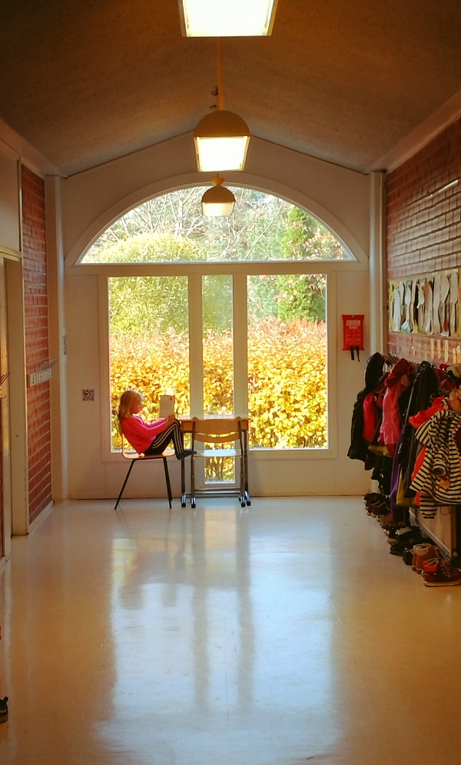

**Tiina Kortetmäki Karvetin koulun rehtori**

**perusopetus**

Syyslukukausi to 8.8. - pe 20.12.2024  
Syysloma ma 14.10. - su 20.10.2024 (viikko 42)

Kevätlukukausi ti 7.1. - la 31.5.2025  
Talviloma ma 17.2. - su 23.2.2025 (viikko 8)

**REHTORI**

Tiina Kortetmäki 044 7334798

**VARAREHTORI**

Antti-Jussi Marttila 044 733 4795

**LUOKANOPETTAJAT**

* 1a Salla Hirvensalo 044 417 1396
* 1b Kirsi Korpela 044 7330064
* 2a Jenni Suominen 040 6648115
* 2b Aapo Mäkinen 040 5588396
* 3a Heli Aalto 044 417 1388
* 3b Tuija Tuokko 044 733 0026
* 4a Eemil Mäkinen 044 4171429
* 4b Antti Jussi Marttila 044 733 4795
* 5a Pauliina Holm 044 5334366
* 5b Elina Hyssälä 044 4171454
* 6a Anu Kokko 040 1852504
* 6b Annukka Antila 040 619 7150

Pienryhmä Mari Haapanen 044 733 4804

ValmoHeidi Matikainen 044 4171399

**KIELTEN OPETTAJA**

Seija Ruponen 044 417 1327

**ERITYISOPETUS**

Haavisto Sari-Anne 044 733 4625

Haapanen Mari 044 733 4804

Ville Hautamäki 044 733 4624

**KOULUNKÄYNNINOHJAAJAT**

Heli Kulmala, Minna Kuikka, Kirsi Tammi, Angela Leht, Aino Tolvanen, Oksana Mykhaliuk, Piia Talventaika, Miia Uimonen ja Jenna Karppinen

044 417 1427

**Aamu- ja Iltapäiväkerho** 050 464 9900

**KOULUPSYKOLOGI (to)**

Henna Mattila 1.9. alk.

**KOULUKURAATTORI (ma)**

Aira Heikkilä 044 733 4536

**TERVEYDENHOITAJA (ma,ti ja pe)**

Jenni Sorsavirta 040 664 8098

**Keittiö** Jaana Matikainen, Elina Montonen 044 733 4723

**Siivous** Anja Harju 044 733 4794

**Kiinteistönhuolto** Tomi Niittymäki 044 417 1336

Koulussamme työskentelee opetustyössä luokanopettajien ja kielenopettajan lisäksi kolme erityisopettajaa: Mari Haapanen, Sari-Anne Haavisto ja Ville Hautamäki. He opettavat pääsääntöisesti pienryhmissä opiskelevia oppilaita ja auttavat ja tukevat erilaisissa koulunkäyntiin liittyvissä pulmissa ja haasteissa yhteistyössä luokanopettajan kanssa. Pienryhmässä oppilaat opiskelevat pääasiassa äidinkieltä ja matematiikkaa ja saavat tukea yksilöllisemmin kuin yleisopetuksen suuremmassa ryhmässä. Erityisopettaja ja luokanopettaja voivat työskennellä myös luokassa samanaikaisopettajina.

Opettajat tavoitatte parhaiten wilman kautta. Wilman kautta lähetettyihin viesteihin vastaamisen viive on 1-3 arkipäivää. Kiireellisissä asioissa opettajan tavoittaa puhelimella joko tekstiviestillä tai soittamalla. Puhelut opettajille mieluiten välituntisin:

8.45 - 9.00, 9.45 - 10.00, 10.45 -1 1.00 tai 11.00 - 11.15, 12.00 - 12.15, 13.00 - 13.15

**Koulupsykologi Henna Mattila** on koulullammetorstaisin. Koulupsykologilta saa ohjausta lasten ja nuorten kehitykseen, oppimiseen ja mielenterveyteen liittyvissä asioissa.

**Koulukuraattori** Aira Heikkilä on koulullamme maanantaisin. Kuraattori pyrkii havaitsemaan oppilaan koulunkäyntiin vaikuttavia sosiaalisia tekijöitä ja hankkimaan oppilaille ja heidän perheilleen tukea. Lisäksi koulukuraattori Terhi Norrena on koulullamme keskiviikkoaamuisin.

**Aamu- ja iltapäiväkerho** toimii Karvetin koululla, puh. 050 464 9900

**Kouluterveydenhuolto**

Terveydenhoitaja Jenni Sorsavirta on koululla maanantaisin, tiistaisin ja perjantaisin. Hänet tavoittaa numerosta 040 6648098. Kouluterveydenhoitajan puoleen voi luottamuksella kääntyä kaikissa oppilaan terveyttä ja hyvinvointia koskevissa asioissa. Kouluterveydenhuolto on osa oppilashuoltoa, jonka tavoitteena on turvata lapsen ja nuoren terve kasvu ja kehitys kouluaikana sekä näin luoda perusta terveelle aikuisuudelle.

Terveydenhoitaja tapaa oppilaat vuosittain terveystarkastuksen yhteydessä. Vanhemmat kutsutaan mukaan lääkärintarkastukseen, joka tehdään 1. ja 5. luokan oppilaille.

Kouluterveydenhoitajaan voi olla yhteydessä

-jos jokin lapsen terveyteen tai hyvinvointiin liittyen mietityttää

-jos tarvitset työnantajaa varten selvityksen alle 10-vuotiaan lapsen äkillisestä sairastumisesta

-jos kaipaat rokoteneuvontaa

-jos kaipaat apua kasvatukseen tai arjen hallintaan liittyviin kysymyksiin

**Oppilashuolto Karvetin koulussa**

Oppilashuollon tavoitteena on lasten kokonaisvaltaisen hyvinvoinnin ja oppimisedellytysten edistäminen ja tukeminen.

Koulussamme koko opetushenkilöstö toteuttaa ennalta ehkäisevää oppilashuoltoa. Ennalta ehkäisevän oppilashuollon toimintaa ohjaa koulumme Hyvinvointitiimi.

Hyvinvointitiimi kokoontuu useamman kerran vuodessa suunnittelemaan ja ohjaamaan koulun oppilaille tarkoitettuja hyvinvointiin liittyviä toimintoja ja teemoja. Hyvinvointitiimin työskentelyä johtaa rehtori ja mukana ovat vararehtori, koulupsykologi, kouluterveydenhoitaja, koulukuraattori, oppilaskunnan hallituksen vastuuopettaja sekä oppilasedustaja, Kiva-tiimin ja Oppimisen tukitiimin vastuuvetäjät ja mahdollisuuksien mukaan vanhempainyhdistyksen edustaja tuomassa esille huoltajien näkökulmaa.

Hyvinvointitiimissä kantavia ajatuksia ovat koulumme lasten vahvuuksien tunnistaminen ja tukeminen, kouluterveyskyselyiden pohjalta luodut kehittämisajatukset sekä oppilaskunnan kaikkia oppilaita osallistavat teemat. Myös Resto ja Verso (kts.erilliset osiot)ovat osa hyvinvointiajattelua koulussamme. Hyvinvointitiimin kuulumisia ja terveisiä voit seurata koulumme tiedotteista.

Koulumme **Oppimisen tukitiimi** kokoontuu vähintään kerran kuukaudessa. Tiimissä pohditaan pedagogisia ratkaisuja oppilaan oppimisen tueksi ja luokkayhteisöjen positiivisten, sosiaalisten rakenteiden luomiseksi. Tarkoituksena on kehittää tukitoimin oppimisympäristöä rauhalliseksi ja turvalliseksi sekä ratkoa erilaisia pulmatilanteita yhdessä luokanopettajien kanssa. Tiimissä toimivat koulumme erityisopettajat, koulupsykologi ja rehtori.

**Hammashuolto**

Alle 18-vuotiaat naantalilaiset saavat maksuttoman hammashoidon. Perushammastarkastukset suoritetaan Karvetin koululla. Huoltaja huolehtii oikomishoitokäynneistä hammashoitolassa.

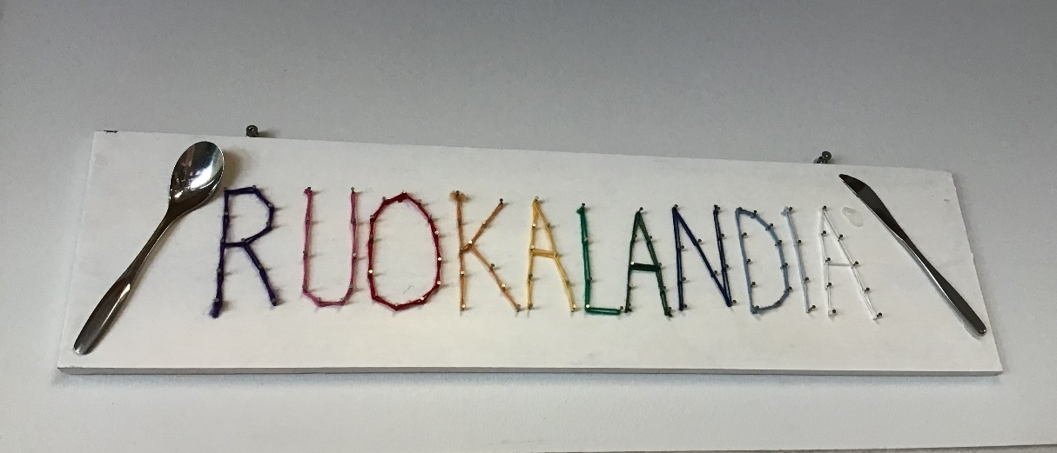

**Kouluruokailu**

Kouluateria on tarkoitettu kattamaan kolmannes koululaisen päivittäisestä ravinnontarpeesta. On hyvin tärkeää, että jo koulussa opittaisiin syömään monipuolisesti.

Hyvien ruokailutapojen oppiminen sujuu yhteistyöllä kotien kanssa. Rauhallisuus, hiljaisuus ja huomaavaisuus tekevät ruokailuhetkestä miellyttävän.

Luokat syövät klo 10.30-12.00 ruokailuaikataulujen mukaisesti. Opettajat ja ohjaajat valvovat luokkiensa ruokailun. Ruokailun jälkeen oppilaat palaavat luokkiin tekemään ennalta annettuja tehtäviä tai siirtyvät välitunnille.

**Koulutapaturmaohjeet huoltajille**

Naantalin kaupunki on vakuuttanut oppilaat IF- vakuutusyhtiössä. Vakuutus kattaa peruskoulun oppilaat koulun lukuvuosisuunnitelman mukaisessa toiminnassa. Tällaisia ovat mm. retket, aamu- ja iltapäivätoiminta ja näihin liittyvät välittömät matkat. Välitöntä matkaa tulkitaan seuraavasti: ”Vakuutus on voimassa koulumatkalla suorinta tietä kouluun tai koulusta.” Eli määritelmä on tiukka. Jos lapsi poikkeaa satunnaisesti leikkimään kaverinsa luo, tai menee suoraan harrastuksiinsa, niin hän poistuu vakuutusturvan piiristä.

Ohjeita tapaturman sattuessa:

-tapaturmasta on ilmoitettava opettajalle. Opettaja tiedottaa koulussa sattuneesta tapaturmasta vanhempia.

-jos lapsen saama vamma vaatii lääkärihoitoa, viedään lapsi lähimpään julkiseen tai yksityiseen hoitolaitokseen. Hoitolaitoksessa tulee kertoa koulun nimi.

-mikäli vahingoittuneella on henkilökohtainen tapaturma/sairaskuluvakuutus, on siitä mahdollista hakea korvausta siltä osin, kuin kaupungin ottaman vakuutuksen perusteella ei korvata.

-opettaja täyttää tapaturmailmoituksen wilmassa.

-vakuutusyhtiö ottaa tarvittaessa yhteyttä suoraan kotiin tapaturmailmoituksen täydentämiseksi.

-koulutapaturmiin liittyvät laskut on toimitettava sivistystoimistoon.

Lisätietoja vakuutuksesta ja koulutapaturmista antaa sivistystoimistossa Marika Räsänen puh. 02 4345 264, [marika.rasanen@naantali.fi](mailto:marika.rasanen@naantali.fi)

Mikäli huoltajaa ei tavoiteta tai tapaturma vaatii kiireellistä hoitoa, viemme lapsen terveyskeskukseen tai tarvittaessa Tyksiin ja pyrimme aina myös tavoittamaan vanhemmat. Jos huoltaja vie itse lapsensa em. paikkoihin, on ilmoittautumisen yhteydessä kerrottava, että kyseessä on koulutapaturma. Tällöin sairaala ei laskuta huoltajaa. Tärkeää on kuitenkin tiedottaa koulua tapaturmasta, jotta voimme täyttää tapaturmailmoituksen ja asia pannaan vireille vakuutusyhtiön suuntaan.

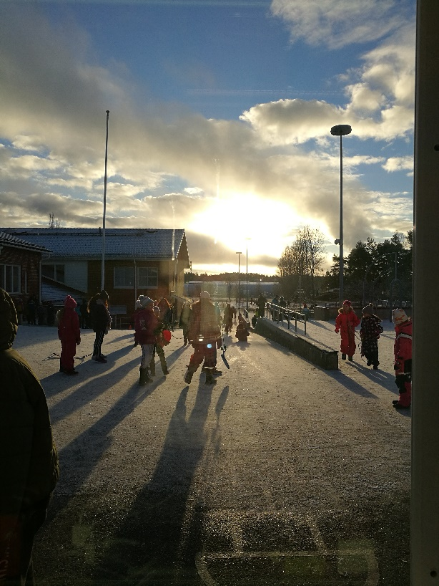Mikäli koulutapaturman johdosta tarvitaan koulukuljetusta esim. taksilla, tulee huoltajan toimittaa koululle tai sivistystoimistoon lääkärintodistus, jossa mainitaan kuljetuksen tarve ja kesto. Kuljetuksen järjestelyistä tulee sopia etukäteen koulun kanssa.

Tapaturman yhteydessä rikkoutuneet silmälasit, hammasproteesit ja kuulokojeet korvataan, mikäli tapaturma on aiheuttanut ruumiinvamman eli esim. mustelman, ruhjeen tai haavan.

**Korvausten hakeminen vakuutusyhtiöstä**

Jos huoltaja on vienyt lapsen/oppilaan yksityiselle lääkäriasemalle ja maksanut kulut itse, hän voi hakea korvauksia takaisin vakuutusyhtiöstä sähköisesti osoitteessa if.fi/henkilovahinko. Vaihtoehtoisesti huoltaja voi pyytää hoitavaa tahoa lähettämään verkkolaskun suoraan osoitettuna Naantalin kaupungille/sivistyspalvelut, OVT 00370135457204. Lisätietoja tapaturmiin liittyvistä asioista sekä korvattavista kuluista saa vakuutusyhtiö IF:stä, Naantalin kaupungin sivistyspalveluista tai oppilaitoksen kansliasta.

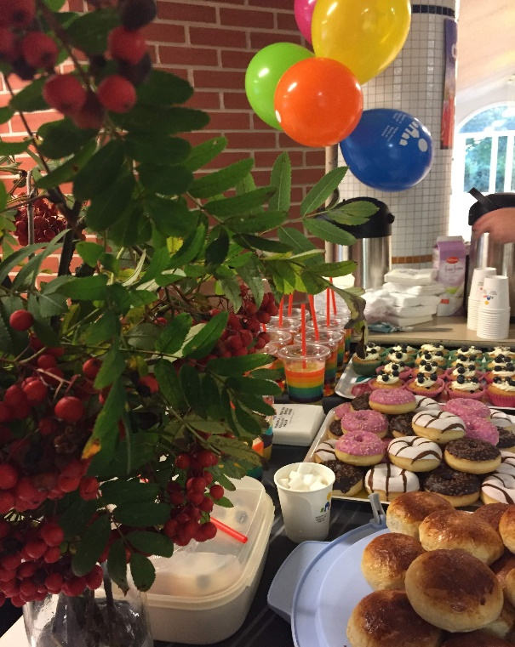

**Vanhempainyhdistys tiedottaa**

Karvetin koulussa toimii vanhempainyhdistys. Toivomme saavamme mukavaan joukkoomme lisää kodin ja koulun yhteistyön edistämisestä kiinnostuneita vanhempia. Tavoitteena on, että jokaiselta luokalta on edustaja vanhempainyhdistyksessä. Vanhempainyhdistyksen puheenjohtajana toimii Kaisa Toivola [karvetinvanhempainyhdistys@gmail.com](mailto:karvetinvanhempainyhdistys@gmail.com). Vanhempainyhdistyksen yhteysopettajat ovat Anu Kokko ja Annukka Antila.

**Karvetin oppilaskunta**

Oppilaskunta toimii koulussamme aktiivisesti ja osallistaa oppilaita mukaan koulun arkea koskeviin päätöksiin. Oppilasedustus valitaan kahden vuoden välein oppilasvaaleilla. Oppilaskunnan toimintaa ohjaavat lv24-25 opettajat Pauliina Holm ja Seija Ruponen.

Oppilaskunnan hallituksen kokoonpanon voit lukea kotisivuiltamme.

**Uskonnon ja elämänkatsomustiedon opetus**

Uskonnon ja elämänkatsomustiedon opetus järjestetään osittain yhteisesti samassa luokassa yhteisten oppisisältöjen osalta. Yhteisiä oppisisältöjä ovat etiikkaan-, moraaliin- ja hyviin tapoihin sekä tunnetaitoihin liittyviä teemoja.  Eroavien oppisisältöjen kohdalla opetus pidetään erikseen.

**Turvallisuusasiaa autoilijoille**

Teräskadun kapeudesta johtuen huoltajat, jotka tuovat lapsensa aamulla autolla kouluun, ajavat koulun nurkalta hiekkakentälle ja jättävät lapsensa sinne. Hiekkakentältä ajetaan takaisin Teräskadulle Karvetinkadun puoleisesta ”ulostulosta”. Näin vältetään kapealla Teräskadulla kaksisuuntainen liikenne. Samoin toimitaan myös iltapäivällä, jos oppilas haetaan koulusta autolla. Oppilaiden turvallisuuden takaamiseksi ei ajoa koulun parkkipaikalle tai välituntipihalle suositella.

**Turvallinen koulumatka ja kypärän käyttö**

Koulumatkat oppilaat kulkevat huoltajan harkinnan mukaan kävellen tai polkupyörällä. Turvallisuussyistä suosittelemme, että 1. ja 2. – luokkalaiset kulkisivat koulumatkansa kävellen. Lainsäädännön mukaisesti pyöräilijän tulee käyttää kypärää. Koulusta tehtävillä pyöräretkillä vaadimme kypärän käyttöä. Jos ei ole kypärää, matka tehdään kävellen.

Toivomme huoltajien keskustelevan näin koulun alkaessa myös turvallisesta liikennekäyttäytymisestä. Liikennesäännöistä ja turvallisesta liikkumisesta liikenteessä puhutaan myös koulussa.

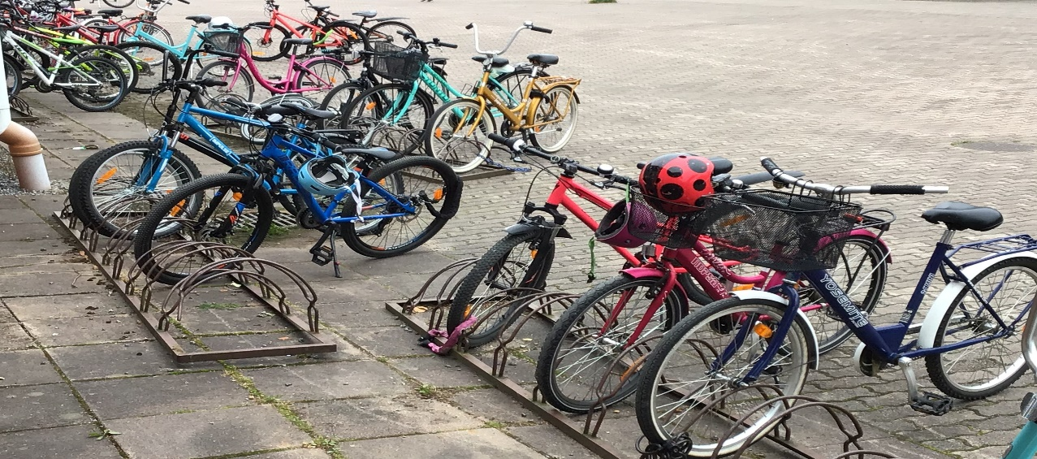

**Yhdessä kasvatamme ja huolehdimme**

**Oppilaan ja vanhemman vastuut ja velvollisuudet**

**Oppilaana opin huolehtimaan ja vastaamaan siitä, että**

* **Olen ajoissa paikalla**

Tulen kouluun hyvissä ajoin, mielellään 10 minuuttia ennen koulun alkua. Liian aikaisin ei kannata tulla. Koulu alkaa aamulla tasatunnein, siis klo 8, klo 9, klo 10.

Jos liikunnan tai käsityön kaksoistunti on koulupäivän viimeisenä, välissä ei ole välituntia ja koulupäivä päättyy 15 minuuttia lukujärjestyksessä mainittua aikaisemmin.

Esimerkki: Luokalla on liikuntaa tiistaisin klo 12.15 - 13.00 ja 13.15 - 14. Pidämme tunnit kuitenkin yhteen ilman välituntia, joka olisi 13.00 - 13.15 ja näin ollen oppilaiden koulupäivä päättyy klo 13.45. Kun kaksoistunti alkaa klo 13.15, koulupäivä päättyy klo 14.45.

* **Tarvittavat koulutarvikkeet ovat mukana koulussa**
  + Teen kotitehtäväni huolellisesti ja pakkaan reppuun jo edellisenä iltana seuraavan päivän koulukirjat ja -välineet.
  + Säästäväisyyttä ja huolellisuutta tarvitaan; pidän koulutarvikkeista hyvää huolta. Kohtelen kirjoja hellästi, enkä tee niihin tarpeettomia merkintöjä. Päällystän saamani kirjat. Ne kirjat, jotka kerätään keväällä pois uudelleen käytettäviksi, pidän yhtä hyvässä kunnossa kuin kirjastokirjat.
  + Huoltaja korvaa huolimattomuuden tai väärinkäytön johdosta turmeltuneet kirjat ja kadonneet koulutarvikkeet. Kouluvihot on tarkoitettu vain tehtäviä varten.
* **Opettelen ottamaan vastuun teoistani, sanoistani ja koulutyöstäni**
* **Teen parhaani**
* **Käyttäydyn kohteliaasti ja ystävällisesti**
* **Annan työrauhan itselleni ja muille**
* **Noudatan koulun ja luokan sääntöjä**
  + En tuo kouluun rahaa enkä muitakaan arvokkaita esineitä tai leluja.
  + Kännykkää en koulussa tarvitse, sillä opettaja ottaa yhteyttä koulupäivän aikana huoltajaan, mikäli tarvetta ilmenee. **Jos** **minulla on kännykkä koulussa, pidän sen koulupäivän aikana suljettuna/äänettömänä repussa. Huoltajat eivät soita minulle koulupäivän aikana**. **Minä saan keskittyä** **koulunkäyntiin.** Mikäli minulla on tarvetta käyttää kännykkää, on minun pyydettävä siihen opettajalta lupa. Koulu ei vastaa rikkoutuneista tai kadonneista kännyköistä.
* Minulla on säänmukaiset ja välituntileikkeihin sopivat vaatteet. Sadesäälläkin olemme koulussa välitunnit ulkona, joten toisinaan sadevaatteet ovat tarpeelliset.
* Koulun luokkatiloissa emme käytä ulkokenkiä. Käytäville kulkeutuu hiekkaa ja käytävät saattavat sadeaikaan ja talvella olla märkiä, näin ollen suosittelemme sisäkenkien tai jumppatossujen käyttämistä. Jumppatossuja voin käyttää myös sisäliikuntatunneilla.
* Alkavan syksyn **ulkoliikuntatunneilla** tarvitsen lenkkarit ja liikunta-asun. Myös pyyhe kuuluu liikuntavarusteisiin, sillä suihkussa käynti on osa koulun puhtaus- ja siisteyskasvatusta.
* Jos olen ollut kuumeessa, olen kotona vielä ainakin yhden kuumeettoman päivän. Kun olen parantunut kunnolla, tulen kouluun ja voin osallistua täysipainoisesti koulutyöhön.
* Jos olen jäänyt opinnoissani tilapäisesti jälkeen, voin saada tukiopetusta. Tukiopetuksen avulla voidaan esimerkiksi sairaana ollutta oppilasta auttaa saamaan muu luokka kiinni. Tukiopetus ei ole tarkoitettu lomamatkojen aiheuttamien aukkojen paikkaamiseen. Opettaja pyrkii ilmoittamaan etukäteen tukiopetuksesta oppilaalle. Tukiopetusta voidaan antaa myös samanaikaisopetuksena koulutuntien aikana.
* **Lähden koulusta suorinta tietä kotiin.**

**Vanhempana huolehdin ja vastaan siitä, että**

* **Lapseni tulee riittävän levänneenä, aamiaisen syöneenä ajoissa kouluun.**
* **Lapsellani on asianmukaiset varusteet koulupäivän aikana.**
* **Kannustan lastani koulunkäynnissä.**
* **Olen kiinnostunut lapseni koulunkäynnistä.**
* **Tuen ja autan lastani kotitehtävissä.**
* **Seuraan wilmaa ja luen tiedotteita.**
* **Osallistun vanhempaintapaamisiin.**

**Poissaoloista ilmoittaminen**

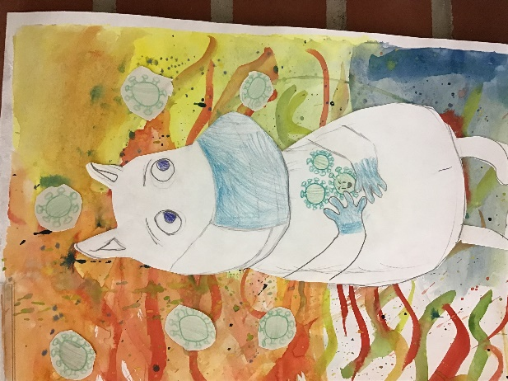Kaikki oppilaan poissaolot kirjataan wilma-järjestelmään. Oppilaan velvollisuutena on osallistua opetukseen, jollei hänelle ole erityisestä syystä annettu tilapäistä vapautusta. Oppilas voi olla opetuksesta pois vain, jos hän on saanut siihen luvan. Lupa voidaan antaa sairauden tai muun ennalta arvaamattoman syyn takia jälkikäteen. Lupa tilapäiseen poissaoloon haetaan wilmassa ja wilmassa voi poissaolon ilmoittaa myös etukäteen edellisenä päivänä.

Lomamatkat tulee pääsääntöisesti tehdä koulujen loma-aikoina. Huoltaja vastaa oppilaan opinnoista kouluvapaan aikana. Oppilaan poissaolojen kohdalla noudatetaan Karvetin koulussa seuraavaa käytäntöä:

Huoltaja ilmoittaa oppilaan poissaolosta wilman kautta opettajalle tai muulle koulun henkilöstöön kuuluvalle välittömästi.

Poissaoloilmoitus tehdään pääsääntöisesti wilmassa kohdassa Tuntimerkinnät->Ilmoita poissaolosta. Tällöin poissaoloilmoituksen näkevät kaikki lasta opettavat opettajat.

Sairastamisen jälkeen ohjeena on edelleenkin pysytellä kotona kuumeen jälkeen yksi kuumeeton päivä.

**Alueellinen 50h poissaolomalli**

Poissaolojen varhainen havaitseminen ja niiden selvittäminen yhteistyössä kodin ja koulun kanssa ovat lapsen ja nuoren säännöllisen koulunkäynnin ensimmäinen tuki.

Kun oppilaalle on kertynyt 50 h poissaoloja, sekä opettaja että huoltaja saavat Wilma-viestinä koosteen lapselle kertyneistä poissaoloista. Viestin tarkoituksena on ohjata huoltajia ja opettajia selvittämään oppilaan poissaolotilanne yhteisesti keskustellen ja oppilaan omia ajatuksia poissaolotilanteesta kuullen.

**Oppilaiden lomamatkat**

Opettajakunta suosittaa lomamatkojen ajoittamista koulun loma-aikoihin. Opiskelun kannalta ei yli viikon vapautusta koulunkäynnistä lukuvuotta kohti voida pitää suositeltavana.

Luokanopettaja antaa oppilaalle hyväksyttävästä syystä luvan enintään kolmen päivän poissaoloon. Rehtori voi myöntää pidemmän vapautuksen koulutyöstä. Vapautus koulutyöstä anotaan Wilman kautta.

Mahdollisista lomamatkoista johtuvien poissaolojen takia oppilaan pitää omatoimisesti selvittää läksyt ja huolehtia kaikista tehtävistä huoltajan avustuksella. Koulu ei tarjoa tukiopetusta lomamatkasta johtuvan poissaolon takia eikä järjestä ylimääräisiä kokeita.



**Verso –vertaissovittelu**

Koulullamme toteutetaan Verso -ohjelmaa. Verso nimitys tulee sanasta vertaissovittelu. Vertaissovittelu on osa Verso-ohjelman käynnistämää sovittelutoimintaa peruskouluissa ja toisen asteen oppilaitoksissa.

Vertaissovittelu on menetelmänä selkeä kaava, jonka mukaisesti sovittelijoiksi koulutetut oppilaat auttavat riidan osapuolina olevia oppilaita löytämään itse ratkaisun ristiriitaansa. Sovittelun aikana osapuolet saavat kertoa oman näkemyksensä tapahtuneesta, kuvata tuntemuksiaan ja pohtia eri ratkaisuvaihtoehtoja. Sovittelussa ei anneta rangaistuksia. Kaavaa noudattamalla sovittelijaoppilaat ja ristiriidan osapuolet pääsevät harjoittamaan sovittelutaitojaan ja etenevät useimmiten sopimukseen, jonka toteutumista seurataan.

Vertaissovittelua ohjaa ja tukee aina koulun omat toimintaan koulutetut aikuiset. Verso-ohjelman tavoitteena on oppia sosiaalisia taitoja ja empatiaa, joka on omiaan lisäämään oppilaiden hyvinvointia. Lisää tietoa osoitteesta [www.sovittelu.com/vertaissovittelu](http://www.sovittelu.com/vertaissovittelu)

**KiVa-koulu**

**KiVa-koulu tulee sanoista kiusaamista vastustava.** Karvetin koulu on mukana valtakunnallisessa KiVa-kouluohjelmassa, jonka tarkoituksena on auttaa oppilaita, koulun henkilökuntaa ja vanhempia tunnistamaan ja puuttumaan koulukiusaamisen. KiVa-koulu -ohjelman yleiset toimenpiteet kohdistuvat kaikkiin oppilaisiin ja ovat pääasiassa kiusaamista ehkäiseviä. Ehkäisevää toimintaa ovat mm. KiVa-oppitunnit ja virtuaalipelit.

Kohdennetut toimenpiteet otetaan käyttöön kiusaamistapauksen tultua ilmi ja ne kohdistetaan erityisesti kiusaamiseen osallistuneisiin lapsiin ja tavoitteena on saada kiusaaminen loppumaan. Kiusaamistapauksia käsittelee KiVa-tiimi, joka myös kirjaa kiusaamistapaukseen liittyvien oppilaiden kanssa käydyt keskustelut. KiVa-tiimi käy osapuolten kanssa seurantakeskustelun noin viikon kuluttua. Kiusaamiseen osallistuneiden lasten vanhemmille ilmoitetaan yleensä ensimmäisen keskustelun jälkeen, että luokassa on ilmennyt kiusaamista ja että asiaa käsitellään KiVa-tiimissä. Jos kiusaaminen ei seurannasta huolimatta ole loppunut, kutsutaan vanhemmat yleensä mukaan selvittelyyn. Kaikkien keskustelujen sävy on oppilasta kuuleva. Kaikissa keskusteluissa tehdään myös selväksi, että kiusaaminen on väärin ja sitä ei koulussa sallita.

Kouluun voi ottaa kännykän mukaan, mutta se on pidettävä koulupäivän aikana repussa äänettömänä. Opettajan lupaa tarvitaan, mikäli kännykkää tarvitsee jostakin poikkeuksellisesta syystä käyttää päivän aikana. Koulun vakuutukset eivät korvaa rikkoontunutta tai kadonnutta puhelinta, eikä koulu selvitä kadonneiden kännyköiden kohtaloa.

**Kännyköistä koulussa**

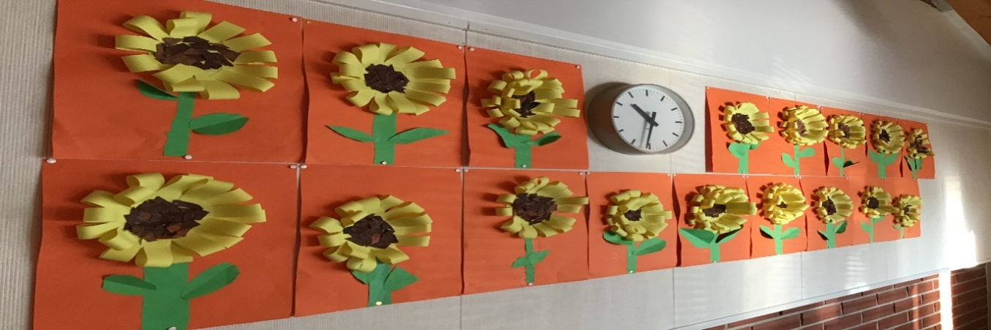

Järjestyssäännöt ovat voimassa koulualueella kouluaikana sekä koulun järjestämissä tapahtumissa. Jokaisella oppilaalla on oikeus tuntea olonsa turvalliseksi ja hyväksytyksi. Yhteistyön sujumiseksi tarvitaan selkeät pelisäännöt, joita jokaisen tulee noudattaa. Järjestyssääntöjen tarkoituksena on parantaa kaikkien turvallisuutta, viihtyvyyttä ja työrauhaa.

**Oppilaan oikeudet ja velvollisuudet**

* Kaikkia kohdellaan samanarvoisesti

Jokaisella oppilaalla on oikeus tuntea olonsa turvalliseksi ja hyväksytyksi.

* Oikeus opiskelurauhaan

Oppitunneilla oppilas osallistuu työskentelyyn aktiivisesti ja antaa työrauhan myös toisille.

* Oikeus turvalliseen koulupäivään

Oppilaalla on oikeus kertoa mahdollisista hankaluuksista koulun henkilökunnalle joko omasta tai oppilastoverin puolesta.

* Velvollisuus osallistua opiskeluun

Oppilaalla on velvollisuus suorittaa tehtävänsä tunnollisesti ja käyttäytyä asiallisesti. Oppitunneille tulee saapua kotitehtävät tehtynä ja tarvittavat opiskeluvälineet mukana.

* Velvollisuus käyttää koulun tiloja ja välineitä asiallisesti
* Oppilas on itse vastuussa henkilökohtaisesta omaisuudestaan, esimerkiksi matkapuhelimestaan.

**Hyvä käytös**

* Toimin niin, että kaikki tuntevat olonsa turvalliseksi ja hyväksytyksi.
* Otan kaikissa toimissani huomioon muut oppilaat.
* Annan muille työrauhan.
* Pukeudun siististi ja vuodenaikaan sopivasti.
* Olen ajoissa koulussa. Siirryn reippaasti välitunnille ja takaisin tunnille.
* Noudatan hyviä ruokatapoja ja keskustelen hiljaisesti vain lähellä istuvien kanssa. Palautan astiat hyvään järjestykseen ja kiitän ruuasta.
* Kunnioitan toisten yksityisyyttä. Koulupäivän aikana otan kuvia vain aikuisen luvalla. Kysyn aina luvan kuvieni jakamiseen ja julkaisemiseen.

**Oleskelu ja liikkuminen**

* Vietän koulupäivän koulualueella, poistun vain henkilökunnan luvalla liikennesääntöjä noudattaen
* Pysäköin liikennevälineet niille osoitetuille alueille.

**Oppilaan velvollisuus on huolehtia siisteydestä ja viihtyvyydestä**

* Huolehdin hyvin koulusta saamistani opiskelutarvikkeista ja kirjoista.
* Pidän tavarani naulakossa ja pulpetissa hyvässä järjestyksessä.
* Huolehdin hyvin yhteisistä välineistä ja palautan ne käytön jälkeen oikeille paikoilleen.
* Korvaan tahallisesti aiheuttamani vahingon ja siivoan aiheuttamani sotkun.

**Turvallisuus**

* Ilmoitan turvallisuuteen liittyvästä viasta tai puutteesta koulun henkilökunnalle
* Kerron aikuiselle näkemästäni epäasiallisesta toiminnasta
* Hätätilanteissa kuuntelen ja noudatan ehdottomasti aikuisen ohjeita
* Huolehdin aina yhteisen omaisuuden ja omat tavarani niille kuuluville paikoille
* Rauhallisesti käyttäytymällä edistän turvallisuutta
* Tietokoneen, matkapuhelimen ja muiden mobiililaitteiden asiallinen käyttö on sallittu kouluhenkilökunnan ohjeiden mukaan.
* Vaarallisten esineiden ja aineiden käyttäminen ja hallussapito on lain mukaan kielletty koulupäivän aikana. Tarvittaessa kouluhenkilökunta voi tarkistaa oppilaan tavarat ja ottaa ne haltuun.
* Oppilaan ojentamiseksi käytetään perusopetuslain suomia kurinpito- ja ojentamiskeinoja; kasvatuskeskustelu, jälki-istunto, oppilaan opetuksen evääminen, kirjallinen varoitus, määräaikainen erottaminen.

**Välitunnit**

* Siirryn oppitunnin päätyttyä reippaasti ulos, ellei opettaja erikseen anna muita ohjeita.
* Pysyn koulun välituntialueella ja noudatan välituntivalvojan ohjeita.
* Välitunnit ovat virkistystä varten. Leikin vain turvallisia leikkejä ja otan huomioon toiset oppilaat.
* Kellon soitua siirryn ripeästi seuraavalle oppitunnille.

**Ruokailu**

* Ruokailuun menen opettajan ohjeiden mukaisesti.
* Noudatan hyviä pöytätapoja ja keskustelen hiljaisella äänellä vain lähellä istuvien kanssa.
* Astiat palautan hyvään järjestykseen oikeille paikoilleen ja kiitän ruoasta.

**Karvetin koulun oppilaskunnan laatimat somesäännöt**

* Kunnioita muita netissä.
* Noudata ikärajoja.
* Käytä somea rajallisesti.
* Oppitunneilla somea ei käytetä.
* Kehu muita – älä hauku!
* Ole varovainen somessa! Älä kerro henkilökohtaisia tietojasi.
* Käytä kaunista kieltä – älä kiroile.